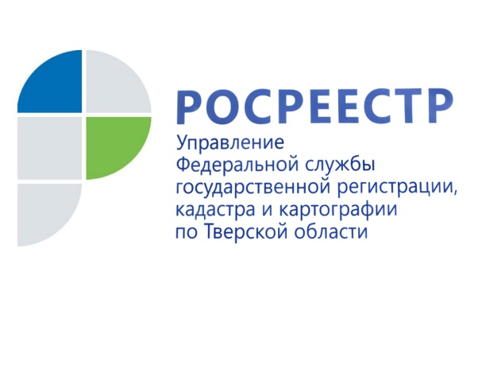 ПРЕСС-РЕЛИЗ

Новый детский садик в Торжке зарегистрирован тверским Росреестром

Управлением Росреестра по Тверской области проведены учётно-регистрационные действия в отношении нового детского сада, расположенного по адресу: г. Торжок, ул. Старицкая, д. 102б. Объект построен в рамках реализации национального проекта «Демография».

Здание дошкольного образовательного учреждения состоит из трёх этажей и подземного этажа и имеет общую площадь более 2 тыс. кв. м. Новый детский сад рассчитан на 100 мест. В здании расположено пять групп для дневного пребывания детей. Во всех группах предусмотрены тёплые полы, а также установлены пластиковые окна. В здании имеется система «зоны безопасности» в случае экстренной эвакуации при пожаре. Кроме того, детский сад оборудован помещением для спортивных и музыкальных занятий, пищеблоком, медицинским блоком. На территории детского сада размещена спортивная площадка, имеется система видеонаблюдения.

Начальник отдела государственной регистрации недвижимости Управления Росреестра по Тверской области Артём Воробьёв: «Документы на постановку дошкольного учреждения в Торжке на кадастровый учёт поданы в электронном виде администрацией Муниципального образования городской округ город Торжок Тверской области. По результатам рассмотрения представленных документов (разрешение на ввод объекта в эксплуатацию и технический план, подготовленный кадастровым инженером) 10 февраля принято решение об осуществлении государственного кадастрового учёта в отношении детского сада. Объекту присвоен кадастровый номер 69:47:0160118:555. Право муниципальной собственности на здание дошкольного учреждения зарегистрировано 11 февраля».

Новый детский сад стал шестым социально-значимым объектом, построенным в регионе и зарегистрированным тверским Росреестром за последний год.

Всего в настоящее время в Торжке работают девять детских садов.

О Росреестре
Федеральная служба государственной регистрации, кадастра и картографии (Росреестр) является федеральным органом исполнительной власти, осуществляющим функции по государственной регистрации прав на недвижимое имущество и сделок с ним, по оказанию государственных услуг в сфере ведения государственного кадастра недвижимости, проведению государственного кадастрового учета недвижимого имущества, землеустройства, государственного мониторинга земель, навигационного обеспечения транспортного комплекса, а также функции по государственной кадастровой оценке, федеральному государственному надзору в области геодезии и картографии, государственному земельному надзору, надзору за деятельностью саморегулируемых организаций оценщиков, контролю деятельности саморегулируемых организаций арбитражных управляющих. Подведомственными учреждениями Росреестра являются ФГБУ «ФКП Росреестра» и ФГБУ «Центр геодезии, картографии и ИПД».

Контакты для СМИ
Макарова Елена Сергеевна
помощник руководителя
Управления Росреестра по Тверской области

+7 909 268 33 77, (4822) 34 62 24

69_press_rosreestr@mail.ru
www.rosreestr.ru
https://vk.com/rosreestr69
170100, Тверь, Свободный пер., д. 2

